オープニングプログラム③（5分程度）
共通点を見つけよう
ねらい |  |  |  |  | 特 徴
○近くに座った人と共通点を見つけ合うことを通して、親和的な雰囲気づくりをすることができる。 |  |  |  |  | 緊張緩和 |  | ★★★★☆
 |  |  |  |  | 話題提供 |  | ★☆☆☆☆
 |  |  |  |  | 仲間作り |  | ★★★☆☆
活動の様子 |  |  | 2人組（参加人数が、奇数の場合は進行役も加わって行う）
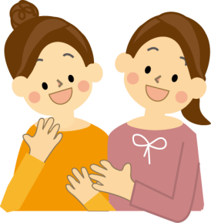
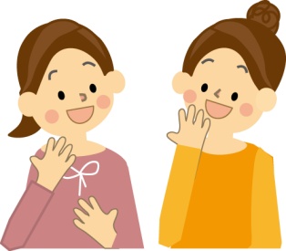
【準備物等】
・ワークシート（なくても可）

出身は、福岡県なんですか？
私も。福岡県のどちら？
お子さんの名前、「ゆうた君」なの？
うちのお兄ちゃんと同じ名前だわ。漢字でどう書くの？
血液型は、何ですか？
主な流れ（例）
①なるべく初対面の２人組を作り、あいさつをする。
「２人組を作りましょう。ふだんからよく話す人同士でも構いませんが、ふだんあまり話さない人や、初対面の人同士の方が面白いです。できたら、まずはあいさつをしましょう。」
②お互いの共通点を３つ以上探す。（ワークシートがあれば、見つかった共通点を記入する）
※進行役は、「きょうだいの数」「好きなもの」など、共通点を例示するとともに、「○○と言ったら何？」と尋ねて一緒の答えだったら、それも共通点としてよいことを伝える。
③時間が来たら話し合いをやめ、どんな共通点があったか、共通点が見つかった時にどんな気持ちになったかなどを発表する。
※進行役は、「もっとも驚いた共通点」などを発表させると盛り上がる。
運営上の留意点 |  | ２人組を作る際は、なるべく初対面の組み合わせを！
共通点を３つ以上見つけ合ってもらう活動ですが、意外な共通点が見つかると、
自然と話が弾むものです。進行役は、「共通点がいくつ見つかったか」だけに目を向け
るのではなく、共通点があまり見つけられなくても話が弾んでいるのであれば、
目的は十分達成されていると考えましょう。

